J-антенна на диапазон 144 МГц.

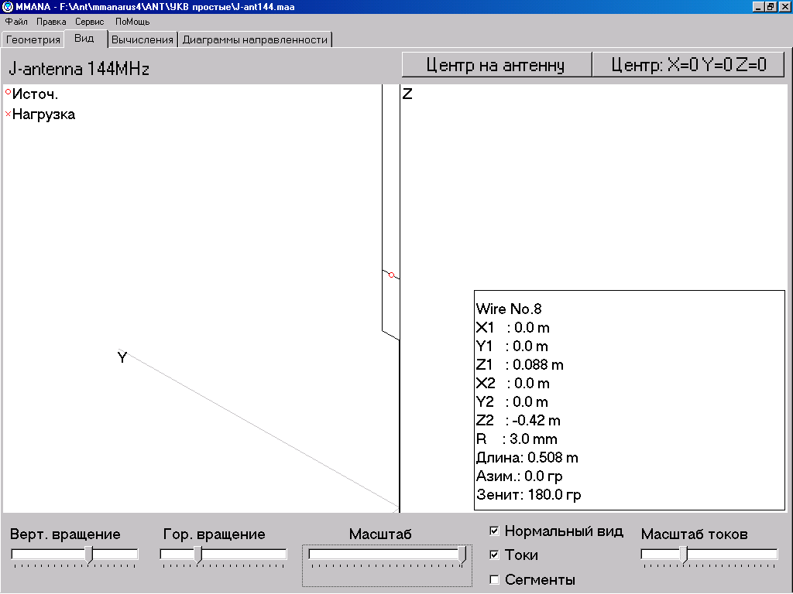

При обычном вертикальном расположении на высоте 10 м. над землей (крышей большой площади) диаграмма направленности в вертикальной плоскости прижата к земле и сильно «изрезана»:

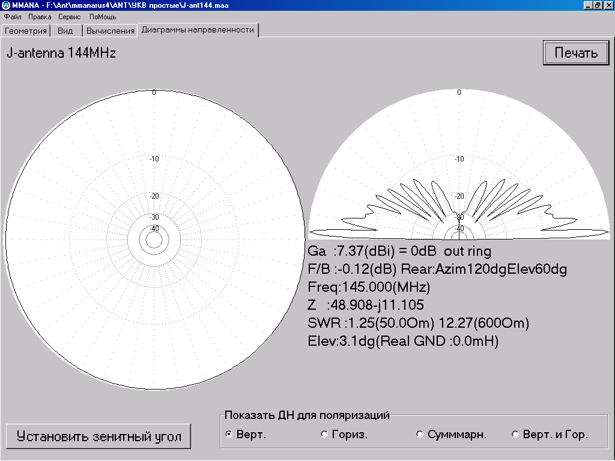

Ту же антенну на той же высоте перевернем «вверх ногами»:

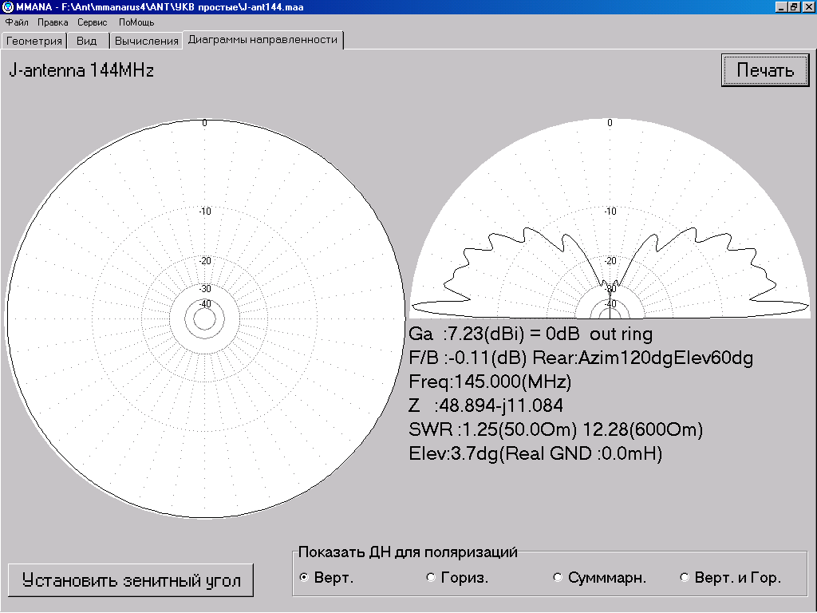

Усиление осталось практически таким же, угол главного «лепестка» слегка поднялся. Прежняя изрезанность излучения под бОльшими углами к горизонту преобразовалась в более равномерную картину.

Резюме: расчетно-аналитически (и скорее, практически, с учетом хорошей применимости результатов расчетов в Mmana к практике) переворот J-антенны на 180 град. не приносит изменений в ее работе.

P.S. В данном расчете не моделировалась мачта антенны. Возможно, ее влияние внесло бы заметное изменение ДН и других параметров J-антенны.

